Załącznik nr 1 do SWZ
OPIS PRZEDMIOTU ZAMÓWIENIA - SPECYFIKACJA TECHNICZNA

Przedmiotem zamówienia jest realizacja zadania pn. Zakup autobusu szkolnego na potrzeby dowozu uczniów do szkół prowadzonych przez Gminę Wieniawa

Przedmiot zamówienia objęty został dofinansowaniem ze środków budżetu Województwa Mazowieckiego w ramach Mazowieckiego Instrumentu Wsparcia „Autobusy dla mazowieckich szkół” – edycja 2026

- W szczególności przedmiot zamówienia obejmuje:
  - zakup i dostawę fabrycznie nowego autobusu szkolnego na potrzeby dowozu uczniów do szkół prowadzonych przez Gminę Wieniawa, który:
    - będzie fabrycznie nowy, nierejestrowany i nieużywany wcześniej,
    - będzie posiadać homologację całopojazdową,
    - będzie służyć do dowozu dzieci szkolnych do szkół podstawowych oraz na potrzeby rekreacji i turystyki szkolnej,
    - będzie posiadać wszystkie dokumenty niezbędne do dopełnienia formalności związanych z dopuszczeniem go do ruchu po drogach publicznych oraz rejestrację pojazdu na terenie Rzeczypospolitej Polskiej,
  - dostawę wraz z autobusem: dokumentacji techniczno – eksploatacyjnej, wszystkich instrukcji obsługi, homologację pojazdu oraz wszelkie inne wymagane dokumenty do rejestracji pojazdu na terenie Rzeczypospolitej Polskiej.
  - przeprowadzenie szkoleń kierowców w zakresie bieżącej obsługi autobusu (tj. w zakresie budowy, wyposażenia, podstawowych napraw i eksploatacji autobusu) w dniu przekazania pojazdu.
- Przedmiot zamówienia przeznaczony jest do użytku przez osoby fizyczne, więc zgodnie z art. 100 ust. 1 ustawy PZP, Zamawiający wymaga, aby autobus dostosowany był do użytku przez wszystkich użytkowników z uwzględnieniem wymagań w zakresie dostępności dla osób z niepełnosprawnością.
- Pełne wyposażenie autobusu zgodne z zapisami ustawy z dnia 20 czerwca 1997 r. Prawo o ruchu drogowym i przepisami wykonawczymi. Wszystko co nie zostało wyszczególnione przez Zamawiającego musi być zgodne z rozporządzeniem Ministra Infrastruktury z dnia 31 grudnia 2002 r. w sprawie warunków technicznych pojazdów oraz zakresu ich niezbędnego wyposażenia.
- W dniu podpisania umowy Wykonawca zobowiązany jest dostarczyć specyfikację techniczną oferowanego pojazdu (kartę katalogową oferowanego pojazdu).

Lp. | Wymagania Zamawiającego Opis parametrów
1 | Pojazd będzie wykorzystywany przez Zamawiającego jako autobus do realizacji zadań związanych z dowozem uczniów do szkół. Oznakowany zgodnie z jego przeznaczeniem oraz regulaminem udzielania i przyznawania pomocy finansowej z budżetu Województwa Mazowieckiego w ramach Mazowieckiego Instrumentu Wsparcia „Autobusy dla mazowieckich szkół” – edycja 2026 po ustaleniu i akceptacji z Zamawiającym.
2 | Pojazd musi być przystosowany do eksploatacji po drogach twardych i gruntowych.
3 | Pojazd musi być odporny na działanie środków stosowanych do utrzymania przejezdności dróg w okresie zimowym, a także na działanie środków do mycia i czyszczenia pojazdów.
4 | Autobus fabrycznie nowy, nieużywany, nierejestrowany wcześniej, rok produkcji nie starszy niż 2026
5 | Minimalna liczba miejsc siedzących w konfiguracji bez wózka: 37 miejsc pasażerskich + 1 miejsce kierowcy. Ponadto autobus musi posiadać 1 stanowisko do przewozu osoby na wózku inwalidzkim; dopuszcza się utworzenie tego stanowiska przez demontaż foteli, co odpowiednio zmniejsza liczbę dostępnych miejsc siedzących w konfiguracji z wózkiem.
6 | Nowy autobus szkolny musi spełniać wszystkie wymagania określone w ustawie z dnia 20 czerwca 1997 r. – Prawo o ruchu drogowym (t.j. Dz. U. z 2024 r. poz. 1251 z późn. zm.) oraz odpowiadać warunkom technicznym określonym w rozporządzeniu Ministra Infrastruktury z dnia 31 grudnia 2002 r. w sprawie warunków technicznych pojazdów oraz zakresu ich niezbędnego wyposażenia (z późn. zm.), w szczególności wymaganiom dotyczącym dopuszczalnych wymiarów, mas pojazdu i nacisków osi. Potwierdzeniem spełnienia wymagań ma być aktualne świadectwo homologacji typu pojazdu lub inny dokument wymagany przepisami, umożliwiający rejestrację pojazdu na terytorium Rzeczypospolitej Polskiej.
7 | Dostarczony autobus w dniu podpisania protokołu zdawczo - odbiorczego musi odpowiadać aktualnym przepisom rejestracji pojazdów, wystarczającym dla dopełnienia przez Zamawiającego formalności rejestracyjnych.
8 | W sytuacji, gdy w okresie pomiędzy złożeniem przez Wykonawcę oferty w postępowaniu o udzielenie zamówienia, a realizacją umowy, nastąpi zmiana przepisów prawa w zakresie rejestracji, homologacji, sprzedaży lub wprowadzenia do użytku nowych autobusów (a także zespołów i podzespołów do tych autobusów), Wykonawca ten obowiązany jest zrealizować przedmiot zamówienia z uwzględnieniem tychże zmian. Również, gdy pojawią się na rynku nowsze rozwiązania technologiczne lub techniczne, ograniczające koszty eksploatacji autobusu lub rozwiązania ograniczające emisję szkodliwych substancji dla otoczenia, to Wykonawca może je zastosować w oferowanym autobusie przy zachowaniu wszelkich wymogów i warunków określonych w SWZ. Na Wykonawcy w szczególności spoczywa obowiązek dostarczenia Zamawiającemu autobusu spełniającego wymagania określone zgodnie z wyżej wymienionymi przepisami, jak również dokumentów umożliwiających zarejestrowanie tego autobusu na terenie Rzeczypospolitej Polskiej.
9 | Autobus musi być wyposażony w przestrzeń przeznaczoną dla pasażera z niepełnosprawnością poruszającego się na wózku inwalidzkim, oznaczoną zgodnie z przepisami w sprawie rejestracji i oznaczania pojazdów oraz wymagań dla tablic rejestracyjnych, która umożliwia przewóz co najmniej jednej osoby na wózku inwalidzkim.  Uwaga: Przestrzeń na wózek może być wydzielana z miejsc, gdzie znajdują się demontowane fotele.
10 | Silnik będzie spełniał wymagania normy minimum EURO VI E dotyczącej emisji zanieczyszczeń.
11 | Zbiornik paliwa minimum 190 l. Paliwo: olej napędowy.
12 | Korek lub klapka wlewu paliwa zamykany.
13 | Zbiornik AdBlue min. 25 l
14 | Zestaw podręcznych narzędzi, w którego skład wchodzi, co najmniej:  a) podnośnik samochodowy dostosowany do masy pojazdu,  b) klucz do kół,  c) wkrętak/klucz dostosowany do wkrętów i śrub zastosowanych w pojeździe,  d) klucz umożliwiający odłączenie biegunów akumulatora,  e) 2 sztuki klinów pod koła.
15 | Wykonawca musi zapewnić miejsca transportowe dla wszystkich elementów wyposażenia pojazdu gwarantujące ich nieprzemieszczanie się podczas jazdy pojazdem.
16 | Dwie sztuki kamizelek odblaskowych ostrzegawczych.
17 | Minimalna pojemność skokowa: od 4500 cm3 do 7000 cm3 .
18 | Moc minimum 150kW.
19 | Skrzynia biegów: manualna minimum 6 biegów (przód)+ 1(tył).
20 | Długość pojazdu: od 9 500 mm do 10 500 mm.
21 | Układ hamulcowy typ: pneumatyczny, tarcze wszystkich kół.
22 | Elektroniczne systemy bezpieczeństwa: ESC (ESP), EBS, ASR.
23 | Hamulec postojowy: pneumatyczny, działający na oś tylną.
24 | Hamulec przystankowy: automatyczny.
25 | Ogumienie całoroczne, wielosezonowe.
26 | Ogumienie bezdętkowe o rozmiarze minimum 245/70 R17,5.
27 | Kołpaki kół pełne ze stali nierdzewnej.
28 | Wszystkie koła jednakowe.
29 | Ogumione koło zapasowe wraz z zestawem do jego wymiany (lewarek, klucz, klin pod koło).
30 | Kierownica umieszczona z lewej strony.
31 | Regulacja kolumny kierowniczej w min dwóch płaszczyznach.
32 | Układ kierowniczy typ hydrauliczny ze wspomaganiem.
33 | 2 komplety kluczyków.
34 | Liczba drzwi wejściowych: minimum 2 – przednie i tylne, sterowane pneumatycznie, otwierane odskokowo na zewnątrz. Drzwi przeznaczone do obsługi stanowiska dla osoby z niepełnosprawnością na wózku – otwierane manualnie, z możliwością otwarcia wyłącznie od zewnątrz.
35 | Deska rozdzielcza z kolorowym wyświetlaczem i pokładowym systemem diagnostycznym, wskazanie zużycia paliwa, w tym chwilowego i średniego, wskazanie dystansu przewidywanego do przejechania na pozostałym paliwie.
36 | Rama i szkielet nadwozia oraz oblachowanie zewnętrzne wykonane ze stali nierdzewnej lub ze stali o podwyższonej jakości zabezpieczonej antykorozyjnie przez zanurzenie w kąpieli kataforetycznej oraz elementów z tworzywa sztucznego.
37 | Podwójne szyby boczne. Przynajmniej 4 szt. w górnej części otwierane.
38 | Szyby boczne przyciemnione.
39 | Elektryczne sterowane przez kierowcę osłony przeciwsłoneczne przednie.
40 | Roleta okna bocznego kierowcy.
41 | Szyba czołowa ogrzewana elektrycznie.
42 | Szyba boczna kierowcy podwójna, odsuwana/opuszczana (otwierana).
43 | Podwójne szyby w drzwiach autobusu.
44 | Ogrzewane i regulowane elektrycznie główne lusterka wsteczne na wydłużonych ramionach (widziane przez przednią szybę) z dodatkowymi zwierciadłami szerokokątnymi, zapewniającymi widoczność w martwych polach oraz przed autobusem.
45 | Dwie szklane klapy w dachu służące również jako wyjście awaryjne.
46 | System rewersu drzwi przeciwdziałający zakleszczeniu pasażera.
47 | Wydzielone miejsce dla osoby z niepełnosprawnością na wózku, wyposażone w szyny podłogowe z możliwością mocowania wózka za pomocą dedykowanych, homologowanych pasów bezpieczeństwa dostarczonych wraz z autobusem. Miejsce musi być oznakowane i może być wydzielane z przestrzeni pasażerskiej poprzez usunięcie dwóch podwójnych standardowych foteli pasażerskich. Fotele muszą być mocowane za pomocą systemu umożliwiającego ich szybki demontaż. W konfiguracji z przewożoną osobą na wózku liczba dostępnych miejsc siedzących zmniejsza się o liczbę zdemontowanych foteli.
48 | Winda hydrauliczna dla niepełnosprawnych z prawej strony pojazdu, posiadającą aktualne badania, przegląd oraz dopuszczenie do użytkowania przez Urząd Dozoru Technicznego, posiadająca deklarację zgodności WE.
49 | Zawieszenie przednie pneumatyczne lub mechaniczne, ze stabilizatorem mechanicznym, zawieszenie tylne pneumatyczne ze stabilizatorem mechanicznym.
50 | Fotel kierowcy pneumatyczny, 3-punktowy pas bezpieczeństwa, z regulacją co najmniej kołyskową, wzdłużną, wysokości, pochylenia oparcia, z dopasowaniem do wagi kierowcy, szybkim obniżaniem, Dwa podłokietniki fotela kierowcy, prawy i lewy regulowane.
51 | Fotele pasażerskie wysokie, oparcia odchylane, uchwyty w oparciach, składane.
52 | Tapicerka foteli welurowa odporna na ścieranie i łatwa w czyszczeniu (poliamid lub poliestr bez dodatku wełny). Kolorystyka wnętrza do wyboru spośród trzech propozycji przedstawionych przez Wykonawcę.
53 | Zagłówki foteli wykonane z tapicerki welurowej w kolorze obicia foteli.
54 | Obszycia welurowe wzmacniające krawędzie foteli.
55 | Pasy bezpieczeństwa foteli pasażerskich bezwładnościowe 2 punktowe, dopuszcza się stosowanie pasów 3 punktowych tam, gdzie jest to wymagane przez przepisy.
56 | Materiał tapicerski siedzisk, oparć i zagłówków wszystkich foteli jednakowy.
57 | Podłokietniki składane foteli pasażerskich od strony przejścia.
58 | Osłony tyłu oparć foteli pasażerskich z tworzywa sztucznego.
59 | Stoliki składane zabezpieczone przeciw wyłamaniom.
60 | Siateczki na tyle oparć.
61 | Oświetlenie podłogowe LED przejścia środkowego.
62 | Oświetlenie sufitowe LED ciągłe po obu stronach sufitu z dwustopniową mocą oświetlenia.
63 | Oświetlenie stopni wejściowych LED.
64 | Lampki kokpitu kierowcy LED włączane osobnym włącznikiem.
65 | Włączana lampka oświetlenia bagażnika tylnego.
66 | Młotki awaryjnego zbicia szyb z zabezpieczeniem przeciwkradzieżowym.
67 | Zdejmowane dywaniki przejścia środkowego, pod fotelami pasażerskimi i u kierowcy.
68 | Panele serwisowe pasażerów z indywidualnymi dyszami nawiewu klimatyzacji i lampkami do czytania.
69 | Półki bagażowe nad głowami pasażerów.
70 | Tapicerowanie półek bagażowych.
71 | Zasłonki okien bocznych i tylnego z tkaniny.
72 | Ścianki za drzwiami wejściowymi.
73 | Ścianka wysoka za kierowcą z szybą w górnej części.
74 | Wykładzina podłogowa przedziału pasażerskiego antypoślizgowa PCV o wysokiej jakości, zgrzewana na złączach.
75 | Tapicerowanie ścian bocznych i sufitu z materiałów gładkich, nienasiąkliwych i łatwych do czyszczenia.
78 | Zamykany na kluczyk schowek dla kierowcy.
79 | Nagłośnienie wnętrza: min. 8 głośników przestrzeni pasażerskiej, 2 głośniki kabiny kierowcy.
80 | Radioodtwarzacz.
81 | Tachograf cyfrowy.
82 | Tempomat.
83 | Ogranicznik prędkości do 100 km/h.
84 | Zegar cyfrowy dla pasażerów nad szybą czołową.
85 | Czujniki cofania tylne.
86 | Dźwiękowy sygnał ostrzegawczy przy włączonym biegu wstecznym (sygnał cofania).
87 | Chlapacze kół osi przedniej i tylnej.
88 | Podwójne gniazdo ładowania USB w kokpicie kierowcy.
89 | Gniazdo zapalniczki.
90 | Pojazd musi być wyposażony w system nagłośnienia z mikrofonem w kabinie kierowcy.
91 | System monitoringu wizyjnego z nagrywaniem na dysk twardy lub SSD, z min. 4 kamerami (widok na przestrzeń pasażerską od przodu do tyłu, widok na weście tylne, widok przed autobusem, widok za autobusem).
92 | Ogrzewanie -wykorzystujące ciepło z układu chłodzenia silnika, nagrzewnice, konwektory lub tunele grzewcze/kanałowe wzdłuż obu ścian bocznych autobusu do rozprowadzania powietrza, ogrzewanie postojowe, dodatkowe ogrzewanie wodne min. 12 kW.
93 | Programator dodatkowego ogrzewania (7 dni).
94 | Układ wentylacji i ogrzewania wnętrza dwustrefowy z osobną regulacją nawiewu dla kierowcy i pasażerów.
95 | Osobno regulowane dysze nawiewowe klimatyzacji dla kierowcy oraz pasażerów.
96 | Klimatyzacja automatyczna sterowana elektronicznie w całej przestrzeni pasażerskiej o mocy min. 18 kW; sterowanie z miejsca kierowcy.
97 | Akumulatory bezobsługowe min 12 V o mocy co najmniej 120A każdy.
98 | Główny wyłącznik prądu w łatwym zasięgu kierowcy.
99 | Alternator 24V o mocy co najmniej 120A.
100 | System przeciwpożarowy w przedziale silnikowym,
101 | System automatycznego gaszenia pożaru w komorze silnika.
102 | Reflektory główne halogenowe.
103 | DRL światła do jazdy dziennej LED załączane automatycznie.
104 | Tylne lampy przeciwmgłowe.
105 | Przednie lampy przeciwmgłowe.
106 | Pojazd po przekazaniu Zamawiającemu musi być gotowy do użycia.
107 | Pojazd musi być wykonany zgodnie z zasadami wiedzy technicznej, powszechnie obowiązującymi w tym zakresie normami i standardami z uwzględnieniem obowiązujących przepisów.
108 | Okres gwarancji na pojazd (podwozie, nadwozie, zabudowę wraz z wyposażeniem), bez limitu przebiegu kilometrów: zgodny z ofertą Wykonawcy, nie krótszy niż 36 miesięcy, liczony od dnia następnego po dniu podpisania protokołu odbioru końcowego bez zastrzeżeń.
109 | Tablica „AUTOBUS SZKOLNY” umieszczona z przodu i tyłu autobusu.
110 | Oznakowanie pojazdu jako pojazd przewożący zorganizowaną grupę dzieci i młodzieży w wieku do 18 lat tj. z przodu i z tyłu kwadratowymi tablicami barwy żółtej z symbolem dzieci barwy czarnej.
111 | Poszycie zewnętrzne pomalowanie na kolor zgodny z Ustawą z dn. 20 czerwca 1997 r. Prawo o ruchu drogowym.
112 | Instrukcja obsługi pojazdu musi zawierać zapisy dotyczące bezpiecznego użytkowania i obsługi pojazdu.
113 | Rozwiązania konstrukcyjne muszą spełniać wymagania BHP.
114 | Niezbędne ostrzeżenia w zakresie BHP muszą być umieszczone w sposób trwały widocznych miejscach.
115 | Wnętrze pojazdu nie może posiadać ostrych krawędzi, które mogłyby powodować zranienia i kontuzje osób podczas użytkowania pojazdu.
116 | Konstrukcja pojazdu musi zapewniać bezpieczeństwo pożarowe.
117 | Pojazd musi być wyposażony w gaśnice: 2 razy gaśnica 6 kg (pod stałym ciśnieniem, proszek ABC) zamontowane w miejscu łatwo dostępnym.
118 | Pojazd musi być wyposażony w 2 apteczki samochodowe każda zawierająca zestawy opatrunków i inne -wyposażenie apteczki autobusowej skompletowane wg obowiązującej normy DIN 13164.
119 | Zabudowa pojazdu nie może utrudniać dostępu do elementów i wyposażenia pojazdu związanych z bezpieczeństwem użytkowania.
120 | Wykonawca zobowiązuje się do przeprowadzenia szkolenia co najmniej dwóch pracowników Zamawiającego w zakresie bieżącej obsługi autobusu (tj. w zakresie budowy, wyposażenia, podstawowych napraw i eksploatacji autobusu) w dniu przekazania pojazdu.
121 | Transport autobusu na koszt i ryzyko wykonawcy. Pojazd dostarczony Zamawiającemu na adres: Gmina Wieniawa ul. Kochanowskiego 88, 26-432 Wieniawa
122 | Wykonawca dostarczy Zamawiającemu wraz z pojazdem pełną dokumentację techniczną oraz wymaganą przez prawo polskie dokumentację niezbędną do rejestracji i ubezpieczenia w szczególności:  a) Świadectwo homologacji podwozia pojazdu na terenie Rzeczypospolitej Polskiej- dopuszczenie pojazdu do ruchu jako autobusu przystosowanego do przewozu osób niepełnosprawnych i dzieci szkolnych,  b) Instrukcje obsługi i konserwacji samochodu oraz wyposażenia w języku polskim,  c) Książka serwisowa w języku polskim,  d) Schemat instalacji elektrycznej.
123 | Wykonawca zobowiązany jest zapewnić serwis pojazdu w autoryzowanej stacji obsługi znajdującej się w odległości do 150 km od siedziby Zamawiającego.
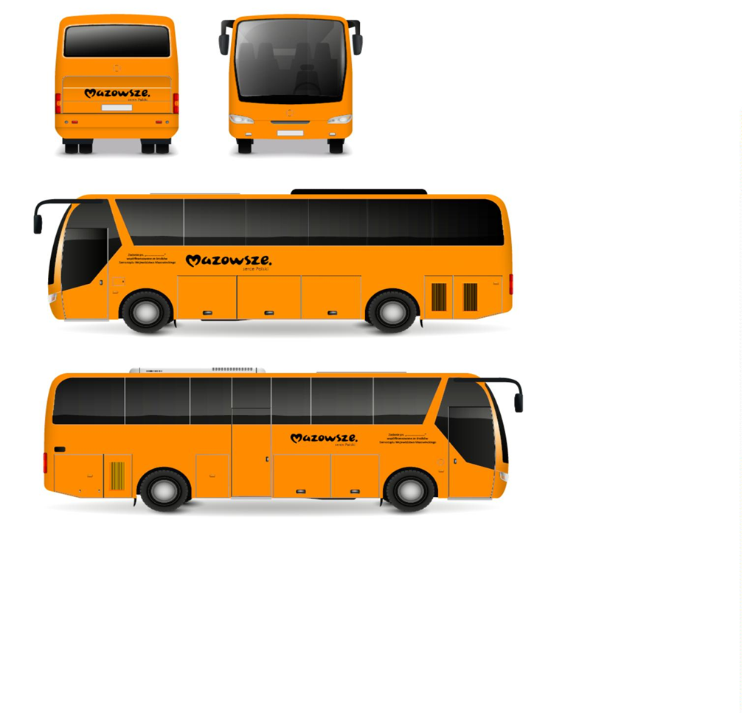
Przykładowy wzór koloru i oznakowania autobusu:

